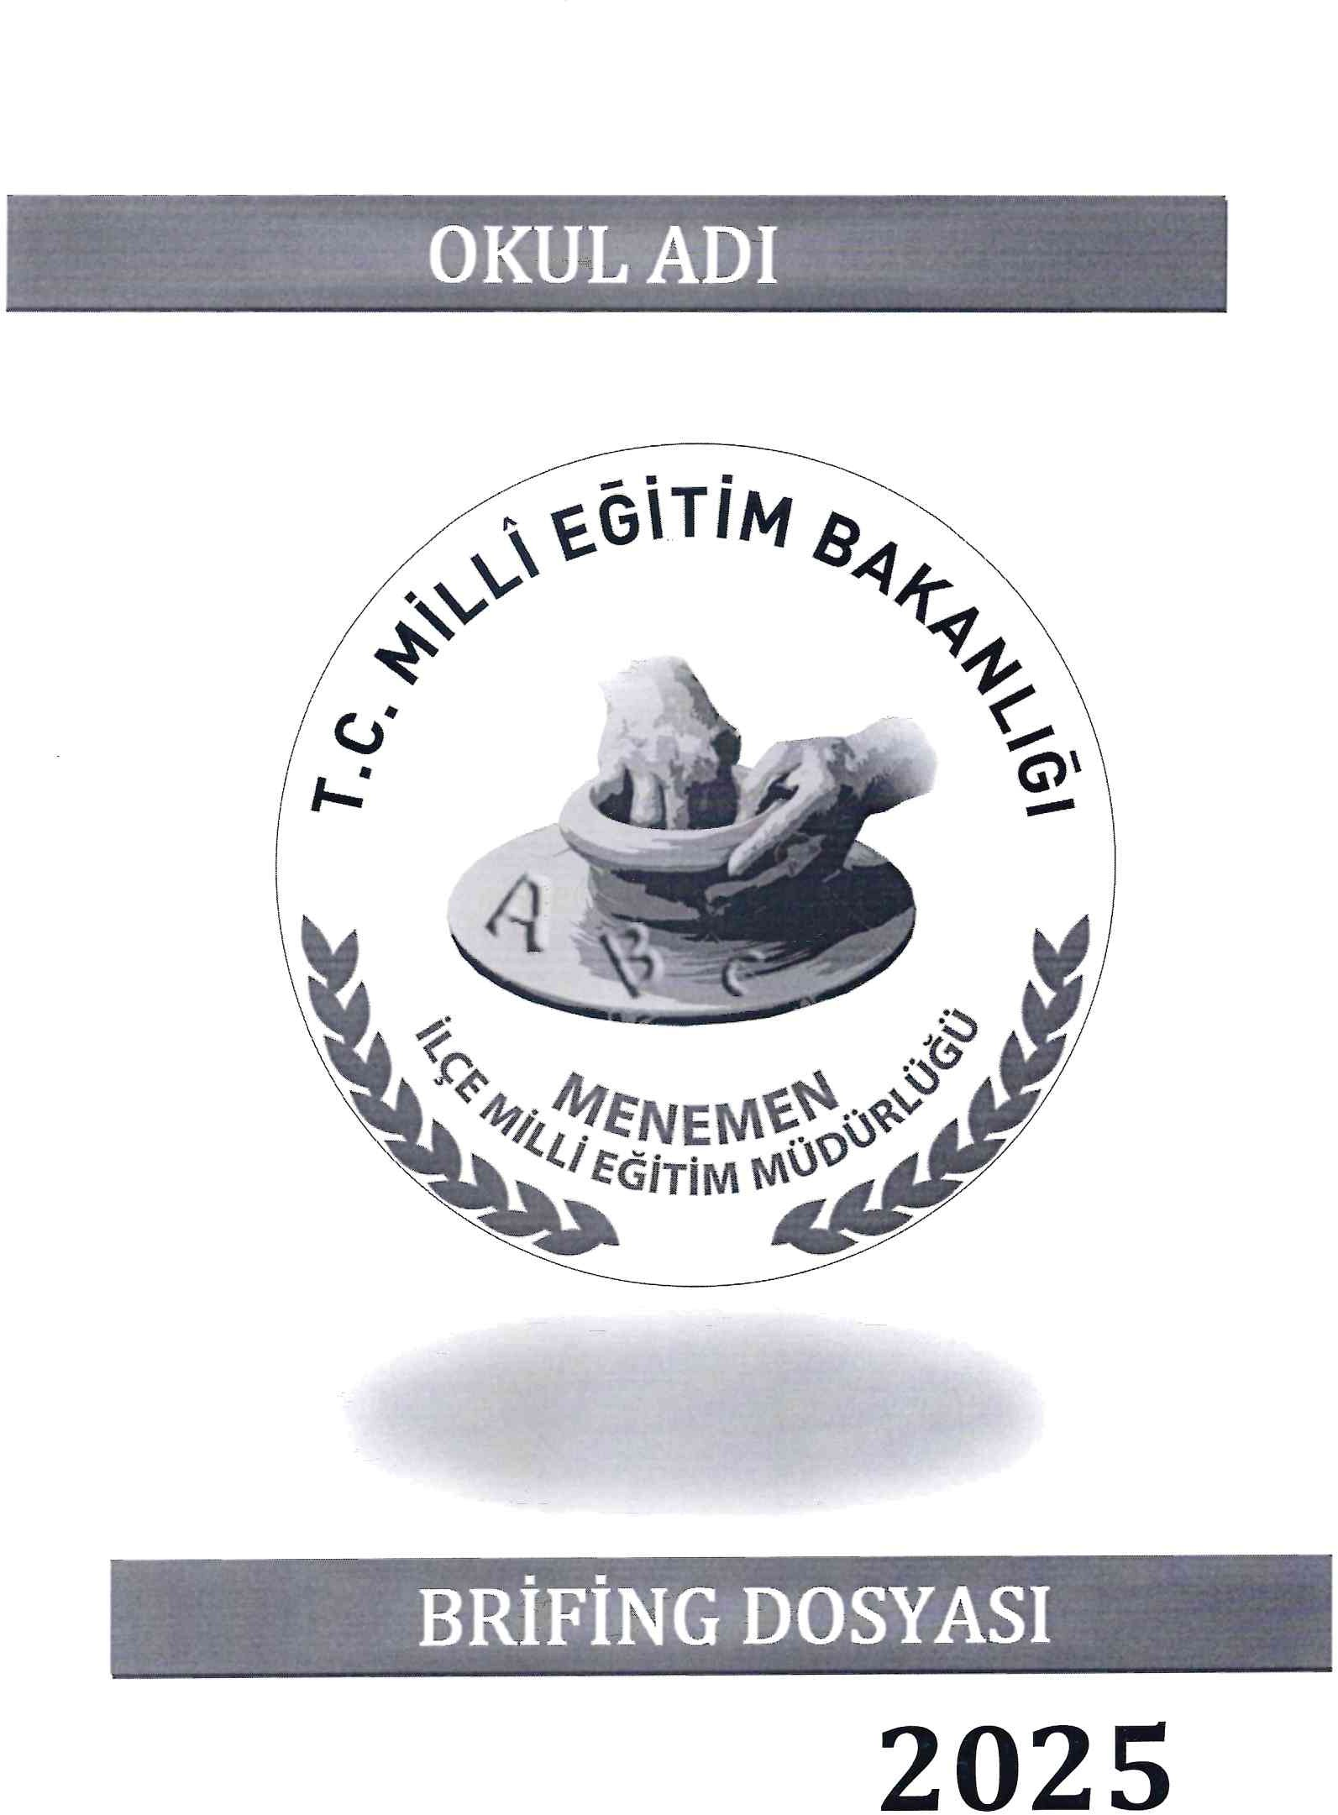MİYASE İNCEER İLKOKULU

**İÇERİĞE GÖRE DÜZENLENECEKTİR.**

**İÇİNDEKİLER**

KurumKimlikBilgileri 3

KurumunGenel Özellikleri 3

PersonelBilgileri 5

Öğretmen NormKadroBilgileri… 5

Kurumda ÇalışanPersonel Sayısı 6

ÖğrenciBilgileri 8

Şube veÖğrenciSayıları… 8

ÖğrencilereİlişkinVeriler… 9

Gelir-Gider………………………………………………………………………………………………………………............10

KurumunBaşarıları 11

Donanım Bilgileri……….………………………………………………………………………………………………….….11

Kurumun Sorunları veÇözümÖnerileri 12

KurumunSosyal-SportifFaaliyetleri 13

Kurumun Görselleri……………………………………………………………………………………………....................14

Bilim ve teknolojinin ışığında geleceğe yön veren ve özgün çalışmalarıyla model gösterilen bir okul olmak.

|  |  |
| --- | --- |
| 1. KurumunResmîAdı | Miyaseİnceerİlkokulu |
| 1. Adresi | 1293 Sok. No:22 UğurMumcuMah. Menemen İZMİR |
| 1. Telefon | 0232 832 10 50 |
| 1. Belgegeçer(Fax) |  |
| 1. E-postaAdresi | 729533@meb.k12.tr |
| 1. Web Adresi | https://miyaseinceerilkokulu.meb.k12.tr/ |
| 7. ÖğretimŞekli | İkiliÖğretim |
| 8. ÖğretimeBaşlamaYılı | 1985 |
| 9. Kurum Kodu | 729533 |
| 10. Yabancı Dili | İngilizce |
| 11. OkulMüdürü | Murat YANCAR |
| 12. MüdürBaşyardımcısı |  |
| 13. MüdürYardımcısı  13. MüdürYardımcısı | Oya ÖZDEMİR-Erdal YÜKSEL |

1. **KURUM KİMLİK BİLGİLERİ**

Biz, Atatürk ilke ve inkılaplarına bağlı, 21. Yüzyıl bilgi ve becerilerini kazanmaya istek duyan, toplumun ve insanlığın sorunlarına karşı duyarlı, özgüveni yüksek, araştıran ve çevreye duyarlı, tüm kültürlere ve farklılıklara saygılı bireyler yetiştirmek , çağın gerekleri ile donanmış uygun eğitim ortamlarında, bilimsel yöntem ve teknikleri kullanarak, özgür düşünen, kendisi ve toplumla barışık, milli ve evrensel değerleri benimsemiş, bilgiyi üreten bireyleri bir üst eğitim kurumuna ve hayata hazırlamak için varız.

1. **KURUMUN GENEL ÖZELLİKLERİ**
   1. **OKULUN TARİHÇESİ**

Okulumuzun inşaat temeli 1984 yılının mayıs ayı içinde atılmış olup; 1985 yılının mart ayında inşaatı tamamlanarak geçici kabulü yapılmıştır.

4917 metrekarelik okul arsası hayırsever Miyase İNCEER tarafından bağışlanmıştır.

Okulumuzun inşaat maliyeti 32 000 000TL olup, bunun 8 500 000TL' sıMiyase İNCEER tarafından.23 500 000 TL'si devlet tarafından karşılanmıştır.

Okulumuz 1985–1986 Eğitim ve Öğretim yılında 2 Ekim 1985 tarihinde ilkokul olarak eğitim ve öğretimine başlamıştır. 1990–1991 Eğitim ve Öğretim yılı başından itibaren İlköğretim okuluna dönüştürülmüş ve okulumuzun bünyesinde 6.-8. sınıf öğrencileri eğitim görmeye başlamıştır.

1994 yılında okulumuzun ilk binasının yapımında büyük katkısı olan hayırsever MiyaseİNCEER'in eşi hayırsever M. Ali İNCEER'in katkılarıyla okulumuza 10 derslikli bir ek bina daha ilave edilerek 1994–1995 Eğitim ve Öğretim yılından itibaren hizmete girmiştir.

Okulumuz adını büyük katkılarından dolayı hayırsever MiyaseİNCEER'in adını almıştır.

           2012/2013 eğitim- öğretim yılı ile yenilenen eğitim sistemimizde birlikte sabah saatlerinde Miyaseİnceer Ortaokulu öğrencilerine öğle saatlerinde ise Miyaseİnceer İlkokulu öğrencilerine nitelikli bir eğitim ve öğretim ortamı bilişim teknolojileri ile desteklenerek, sosyal, kültürel, sportif ve çevreci etkinlik, egzersiz, gezi ve diğer organizasyonlarla zenginleştirilerek eğitim verilmektedir.

|  |  |
| --- | --- |
| BİRİMİN ADI | SAYISI/ÖZELLİĞİ |
| İl | İZMİR |
| İlçe | Menemen |
| Mahalle/Köy | Uğur MUMCU Mah. |
| Cadde/Sokak | 1293 Sok. |
| Dış Kapı No | 22 |
| İç Kapı No |  |
| Yapım Yılı | 1985 |
| Son Onarım Yılı | 2020 |
| Deprem Güçlendirme |  |
| Blok Sayısı | 1 |
| Kat Adedi | 4 |
| Toplam Oturum Alanı | 709,32 metrekare |
| Derslik Sayısı | 23 |
| Anasınıfı Derslik Sayısı | 2 |
| Özel Eğitim Sınıfı Sayısı | 1 |
| Kütüphane(Var/Yok) | Yok |
| Mescit | Yok |
| Isınma Şekli | Doğalgaz |
| Kamera Sayısı | 25 |
| Pansiyon(Var/Yok) | Yok |
|  |  |
|  |  |
| Tapu Alanı | 4917 metrekare |
| Okul Sahası Alanı (Mevcut durum bahçe dahil) | 4917 metrekare |
| Mülkiyet durumu | Bağımsız Mülkiyet |
| Müdür Odası Sayısı | 1 |
| Müdür Yardımcısı Odası Sayısı | 1 |
| Öğretmenler Odası Sayısı | 1 |

**2.2.BİNA BİLGİLERİ**

|  |  |  |  |  |  |  |  |  |  |  |
| --- | --- | --- | --- | --- | --- | --- | --- | --- | --- | --- |
| Sıra No | Branş Adı | Ders Saati | NormKadro Sayı | Kadrolu Sayısı | Sözleşmeli Sayısı | Aylıksız İzinde Sayısı | Ücretli/ Görevlendirme | TOPLAM | Norm İhtiyaç/ Fazlalık | |
| 1 | Okul Müdürü |  | 1 | **1** |  |  |  | **1** |  |
| 2 | Müdür Başyardımcısı |  |  |  |  |  |  |  |  |
| 3 | Müdür Yardımcısı |  | 2 | **2** |  |  |  | **2** |  |
| 4 |  |  |  |  |  |  |  |  |  |
| 5 |  |  |  |  |  |  |  |  |  |
| 6 |  |  |  |  |  |  |  |  |  |
| 7 |  |  |  |  |  |  |  |  |  |
| 8 |  |  |  |  |  |  |  |  |  |
| 9 |  |  |  |  |  |  |  |  |  |
| 10 |  |  |  |  |  |  |  |  |  |
| 11 |  |  |  |  |  |  |  |  |  |
| 12 |  |  |  |  |  |  |  |  |  |
| 13 |  |  |  |  |  |  |  |  |  |
| 14 |  |  |  |  |  |  |  |  |  |
| 15 |  |  |  |  |  |  |  |  |  |
| 16 |  |  |  |  |  |  |  |  |  |
| 17 |  |  |  |  |  |  |  |  |  |

**3. 1. ÖĞRETMEN NORM KADRO DURUMU**

1. **PERSONEL BİLGİLERİ**

3.**2. KURUMDA ÇALIŞAN PERSONEL SAYISI**

|  |  |  |  |  |  |  |  |  |
| --- | --- | --- | --- | --- | --- | --- | --- | --- |
|  | Kadrolu | Aylıksız İzinde | Sözleşmeli | Görevlendirme | Ücretli | Hizmet Alımı | Toplam | İhtiyaç |
| Müdür | 1 |  |  |  |  |  | 1 |  |
| Müdür Başyardımcısı |  |  |  |  |  |  |  |  |
| Müdür Yardımcısı | 2 |  |  |  |  |  | 2 |  |
| Öğretmen | 35 |  |  | 1 | 5 |  | 41 |  |
| Hizmetli |  |  |  |  |  |  |  |  |
| Memur | 1 |  |  |  |  |  | 1 |  |
| Sürekli İşçi |  |  |  |  |  |  |  |  |
| Aşçı |  |  |  |  |  |  |  |  |
| Güvenlikçi |  |  |  |  |  |  |  |  |
| Kaloriferci |  |  |  |  |  |  |  |  |
| TOPLAM | 39 |  |  | 1 | 5 |  | 45 |  |

3.**3. KURUMDA ÇALIŞAN PERSONEL BİLGİLERİ**

|  |  |  |  |
| --- | --- | --- | --- |
| Sıra | Adı Soyadı | Görevi | Branşı |
|  | ALEV GÜMÜŞ | ÖĞRETMEN | REHBERLİK |
|  | BETÜL EKER | ÖĞRETMEN | SINIF ÖĞRETMENLİĞİ |
|  | BİRGÜL ÖZCAN | ÖĞRETMEN | SINIF ÖĞRETMENLİĞİ |
|  | BÜŞRA BAZ TAŞAN | ÖĞRETMEN | SINIF ÖĞRETMENLİĞİ |
|  | CANAN ALTINAY | ÖĞRETMEN | OKUL ÖNCESİ |
|  | CEMİLE AYAN | ÖĞRETMEN | SINIF ÖĞRETMENLİĞİ |
|  | DEMET KAHRİMAN | ÖĞRETMEN | SINIF ÖĞRETMENLİĞİ |
|  | DERİN KORKMAZ | ÖĞRETMEN | ÖZEL EĞİTİM |
|  | DİLBER KOÇKİRLİ | ÖĞRETMEN | SINIF ÖĞRETMENLİĞİ |
|  | EBRU DURMAZ | ÖĞRETMEN | SINIF ÖĞRETMENLİĞİ |
|  | EBRU ŞAHİN DEMİR | ÖĞRETMEN | SINIF ÖĞRETMENLİĞİ |
|  | EFE ATABEY | ÖĞRETMEN | REHBERLİK |
|  | EMİNE BERNA ERÇETİN | ÖĞRETMEN | SINIF ÖĞRETMENLİĞİ |
|  | ENGİN IŞIK | ÖĞRETMEN | SINIF ÖĞRETMENLİĞİ |
|  | ENGİN YAMAN | ÖĞRETMEN | SINIF ÖĞRETMENLİĞİ |
|  | ERDAL AYDIN | VERİ HAZIRLAMA VE KONTROL İŞLETMENİ |  |
|  | ERDAL YÜKSEL | MÜDÜR YARDIMCISI | OKUL ÖNCESİ |
|  | EYLEM KOCADAĞ | ÖĞRETMEN | OKUL ÖNCESİ |
|  | FADİME ŞAHİN | ÖĞRETMEN | SINIF ÖĞRETMENLİĞİ |
|  | GAMZE KÜÇÜKKÖSE | ÖĞRETMEN | REHBERLİK |
|  | GÖKHAN BOZKURT | ÖĞRETMEN | SINIF ÖĞRETMENLİĞİ |
|  | HAYRİYE ÖZEN | ÖĞRETMEN | OKUL ÖNCESİ |
|  | MEHMET ORHAN | ÖĞRETMEN | SINIF ÖĞRETMENLİĞİ |
|  | MURAT YANCAR | MÜDÜR | SINIF ÖĞRETMENLİĞİ |
|  | NESLİHAN EROL | ÖĞRETMEN | SINIF ÖĞRETMENLİĞİ |
|  | OYA ÖZDEMİR | MÜDÜR YARDIMCISI | SINIF ÖĞRETMENLİĞİ |
|  | ÖMER KAYA | ÖĞRETMEN | SINIF ÖĞRETMENLİĞİ |
|  | REYHAN KIRIZ | ÖĞRETMEN | SINIF ÖĞRETMENLİĞİ |
|  | SALİM ŞANALIR | ÖĞRETMEN | SINIF ÖĞRETMENLİĞİ |
|  | SEDA EKİZ | ÖĞRETMEN | SINIF ÖĞRETMENLİĞİ |
|  | SEMRA ASLAN | ÖĞRETMEN | İNGİLİZCE |
|  | SEVDA ÖZTÜRK | ÖĞRETMEN | İNGİLİZCE |
|  | SEVİLAY AKGÜNEŞ | ÖĞRETMEN | OKUL ÖNCESİ |
|  | TUĞBA ELİF AVCIOĞLU | ÖĞRETMEN | SINIF ÖĞRETMENLİĞİ |
|  | TÜLAY GÜMÜŞ | ÖĞRETMEN | SINIF ÖĞRETMENLİĞİ |
|  | YASEMİN ULUÇAY | ÖĞRETMEN | SINIF ÖĞRETMENLİĞİ |
|  | YAŞAR KAYAN | ÖĞRETMEN | SINIF ÖĞRETMENLİĞİ |
|  | ZEYNEL AKSU | ÖĞRETMEN | SINIF ÖĞRETMENLİĞİ |
|  | ZEYNEP GÜVERCİN | ÖĞRETMEN | SINIF ÖĞRETMENLİĞİ |
|  | İLYAS POLAT | ÖĞRETMEN | SINIF ÖĞRETMENLİĞİ |

**4.1. ŞUBE VE ÖĞRENCİ SAYILARI**

**4.2. YILLARA GÖRE ÖĞRENCI MEVCUTLARI**

|  |  |  |  |  |  |  |  |  |  |  |  |
| --- | --- | --- | --- | --- | --- | --- | --- | --- | --- | --- | --- |
| Yıllara Göre Öğrenci Mevcutları | | | | | | | | | | | |
| 2019-2020 | | **2020-2021** | | **2021-2022** | | **2022-2023** | | **2023-2024** | | 2024-2025 | |
| K | E | K | E | K | E | K | E | K | E | K | E |
| 365 | 430 | 400 | 499 | 502 | 522 | 551 | 555 | 502 | 632 | 483 | 566 |
| 795 | | 899 | | 1024 | | 1106 | | 1134 | | 1049 | |

**4.3. GENEL ÖĞRENCİ İSTATİSTİKLERİ**

|  |  |  |  |  |  |  |  |  |  |  |  |  |  |  |  |  |  |  |  |  |  |  |
| --- | --- | --- | --- | --- | --- | --- | --- | --- | --- | --- | --- | --- | --- | --- | --- | --- | --- | --- | --- | --- | --- | --- |
| Sınıf Tekrarı Yapan Öğrenci Sayısı | Sürekli Devamsız  Öğrenci Sayısı | | Özel Rehabilitasyon  Merkezlerine Giden Öğrenci  Sayısı | | Şartlı Nakit Desteği Alan  Öğrenci Sayısı | | Burs Alan Öğrenci Sayısı | | Kaynaştırma-Rehberlik Hizmeti  Alan Öğrenci Sayısı | | Engelli Öğrenci Sayısı | | Tasdiknameİle Okuldan  Uzaklaştırılan Öğrenci Sayısı | | Örgün Eğitim Dışına Çıkarılan  Öğrenci Sayısı | | İşletmelerde Beceri Eğitimi  Alan Öğrenci Sayısı | | Beceri Eğitimini Okulda Yapan Öğrenci Sayısı | | Açık Liseye Geçen Öğrenci  Sayısı: | |
| **K** | **E** | **K** | **E** | **K** | **E** | **K** | **E** | **K** | **E** | **K** | **E** | **K** | **E** | **K** | **E** | **K** | **E** | **K** | **E** | **K** | **E** |
| 16 |  |  |  |  |  |  |  |  |  | **33** |  |  |  |  |  |  |  |  |  |  |  |  |

|  |  |  |  |  |  |  |  |  |  |  |  |  |  |  |  |  |  |  |  |  |  |  |
| --- | --- | --- | --- | --- | --- | --- | --- | --- | --- | --- | --- | --- | --- | --- | --- | --- | --- | --- | --- | --- | --- | --- |
| **10** | **8** | **2** | **5** | **31** | **0** | **0** | **0** | **0** | **5** | **31** | **0** | **0** | **0** | **0** | **1** | **0** | **0** | **0** | **0** | **0** | **0** | **0** |

**4.4. KARŞILAŞTIRMALI ÖĞRETMEN/ÖĞRENCI DURUMU**

|  |  |  |  |  |  |
| --- | --- | --- | --- | --- | --- |
| 2024-2025 Karşılaştırmalı Öğretmen/Öğrenci Durumu | | | | | |
| KADEME | Toplam Öğretmen Sayısı | Toplam Öğrenci Sayısı | Toplam Derslik Sayısı | Öğretmen Başına Düşen Öğrenci Sayısı | Derslik Başına Düşen Öğrenci Sayısı |
| İLKOKUL | 36 | 1049 | 26 | 29 | 40 |

**4.6. YÜKSEKÖĞRETİM YERLEŞME DURUMU**

|  |  |  |  |  |  |
| --- | --- | --- | --- | --- | --- |
| S.No | | YGS - Yüksek Öğretime Geçiş Sınavı | K | E | TOPLAM |
| 1 | Sınava Giren Öğrenci Sayısı | |  |  |  |
| 2 | YKS Sınav Puanı İle 4 Yıllık ve Üzeri Eğitim Yapan Yüksek Öğretimlere Yerleşen Öğrenci Sayısı | |  |  |  |
| 3 | YKS Sınav Puanı İle 2 Yıllık Eğitim Yapan Yüksek Öğretimlere Yerleşen Öğrenci Sayısı | |  |  |  |
| 4 | Ek Kontenjan İle Yüksek Öğretime Yerleşen Öğrenci Sayısı | |  |  |  |
| 5 | Açık Öğretim Fakültelerine Yerleşen Öğrenci Sayısı | |  |  |  |
| 6 | Askeri Okullara Yerleşen Öğrenci Sayısı | |  |  |  |
| 7 | Polis Akademilerine Yerleşen Öğrenci Sayısı | |  |  |  |
| 8 | Polis Meslek Yüksek Okullarına Yerleşen Öğrenci Sayısı | |  |  |  |
| 9 | Yetenek Sınavı İle Yerleşen Öğrenci Sayısı | |  |  |  |
| 10 | Doğrudan Geçiş İle Yüksek Öğretimlere Yerleşen Öğrenci Sayısı | |  |  |  |
| 11 | Yüksek Öğretime Yerleşen Toplam Öğrenci Sayısı | |  |  |  |
| 12 | KPSS İle Yerleşen Öğrenci Sayısı | |  |  |  |
| 13 | İstihdam Edilen Öğrenci Sayısı | |  |  |  |

**4.7. YURT BİLGİLERİ**

**5.GELİR-GİDER**

|  |  |  |  |  |  |
| --- | --- | --- | --- | --- | --- |
| S.No | Yurt Adı | AçılışYılı | Kontenjan | MevcutÖğrenciSayisi | DolulukOranı |
| 1 |  |  |  |  |  |
| 2 |  |  |  |  |  |
| TOPLAM | |  |  |  |  |

|  |  |  |  |  |  |  |
| --- | --- | --- | --- | --- | --- | --- |
| OKULUN MALİ TABLOSU | | | | | | |
| Harcamanın Adı | **Y ı l l a r** | | | | | |
| **2022** | | **2023** | | **2024** | |
| **Ödenek** | **Okul Aile Birliği** | **Ödenek** | **Okul Aile Birliği** | **Ödenek** | **Okul Aile Birliği** |
| Personel Gideri | **0** | **0** | **0** | **0** | **0** | **0** |
| Mal ve Hizmet  Alımları | **59.235,52** | **75.065,7**  **2** | **130.120,53** | **236.547,**  **47** | **185.112,81** | **244.829,41** |
| Onarımlar | **0** | **53.395,4**  **8** | **0** | **53.405,0**  **7** | **0** | **107.204,99** |
| Diğer | **0** | **0** | **0** | **0** | **0** | **12665** |
| T O P L A M | **59.235,52** | **128.461,2** | **130.120,53** | **289.952,54** | **185.112,81** | **364.699,4** |

|  |  |  |
| --- | --- | --- |
| Öğrencilerin Katıldığı Kültürel ve Sportif Yarışmalara İlişkin Dereceler | | |
| Okulun Katıldığı Yarışmalar | **Alınan İlçe Derecesi** | Alınan İl Derecesi |
|  |  |  |
|  |  |  |
|  |  |  |
|  |  |  |
|  |  |  |
|  |  |  |
|  |  |  |
|  |  |  |
| 1. **DONANIM BİLGİLERİ** |  |  |
|  |  |  |
|  |  |  |

1. **KURUMUN BAŞARILARI**

|  |  |  |
| --- | --- | --- |
| Araç -Gereçler | 2024 Yılı Mevcut Sayısı | İhtiyaç |
| Bilgisayar | 23 |  |
| Dizüstü Bilgisayar | 1 |  |
| Akıllı Tahta | 23 |  |
| Tablet | 0 |  |
| Yazıcı | 7 |  |
| Tarayıcı | 7 |  |
| Tepegöz | 0 |  |
| Projeksiyon | 1 |  |
| Televizyon | 5 |  |
| İnternet Bağlantısı | adsl |  |
| Fen Laboratuvarı | 1 |  |
| Bilgisayar Laboratuvarı | 0 |  |
| Faks | 0 |  |
| Fotoğraf Makinesi | 0 |  |
| Kamera | 20 |  |
| Baskı Makinesi | 0 |  |
| Kütüphanedeki Kitap Sayısı | 100 |  |

1. **KURUMUN SORUNLARI VE ÇÖZÜM ÖNERİLERİ**

|  |  |  |
| --- | --- | --- |
|  |  |  |
| Sorun Türü | Sorunlar | Çözüm Önerileri |
| Bina ile İlgili Sorunlar | **Binanın projesi daha önce planlandığı için göç alan bölge olma sebebiyle bina yoğunluğa yetmiyor.** | **Kayıt bölgesi daraltılmalı ve ortaokul başka bir okula taşınmalı.** |
| Okul Bahçesi ile İlgili Sorunlar | **Okuldaki öğrenci mevcudu fazlalığı nedeniyle bahçe alanı oyun oynamaya elverişli değil.** | **Özellikle beden eğitimi derslerinde sınıf palnlaması yapılarak kargaşanın ve yoğunluğun önüne geçilebilinir.** |
| Öğretmen ve Yönetici ile İlgili Sorunlar (İhtiyaç) | **Kurumumuzda kadrolu özel eğitim öğretmenine ihtiyaç vardır.** | **Tayin dönemlerinde kurumumuza özel eğitim branşında kadro açılmalı.** |
| Personel ile İlgili Sorunlar  (İhtiyaç) | **Kadrolu personel sayımız yeterli değildir.** | **Kurumumuza kadrolu destek personel atanması sorunumuzu çözecektir.** |
| Öğrenci Kontenjanı ile İlgili Sorunlar | **Öğrenci sayımıza göre dersliklerimiz yetersizdir.** | **Bina ilkokula göre yapıldığından ortaokul kısmının başka bir okula alınması ve kayıt bölgesinin daraltılması sorunu çözecektir.** |
| Öğrenci Devamı ile İlgili Sorunlar | **Öğrencilerimizin devamsızlık sorunu genel olarak bulunmamaktadır.Sürekli devamsız olan öğrencilerimiz az bir sayıda mevcuttur.** | **Sürekli devamsız olan öğrencilerle ilgili iş ve işlemler zamanında yapılmakta devamsızlık mektupları ailelere ulaştırıldı ulaşılabilen ailelere ev ziyaretinde bulunuldu.** |

**10. KURUM İÇİNDEN GÖRSE**

|  |  |  |  |
| --- | --- | --- | --- |
| Sıra No. | Proje Adı | Proje Türü | Projenin Amacı |
| 1 |  |  |  |
| 2 |  |  |  |
| 3 |  |  |  |
| 4 |  |  |  |
| 5 |  |  |  |
| 6 |  |  |  |
| 7 |  |  |  |

**LLER**

1. **YÜRÜTÜLEN PROJELER**

**10. KURUM GÖRSELLERi**

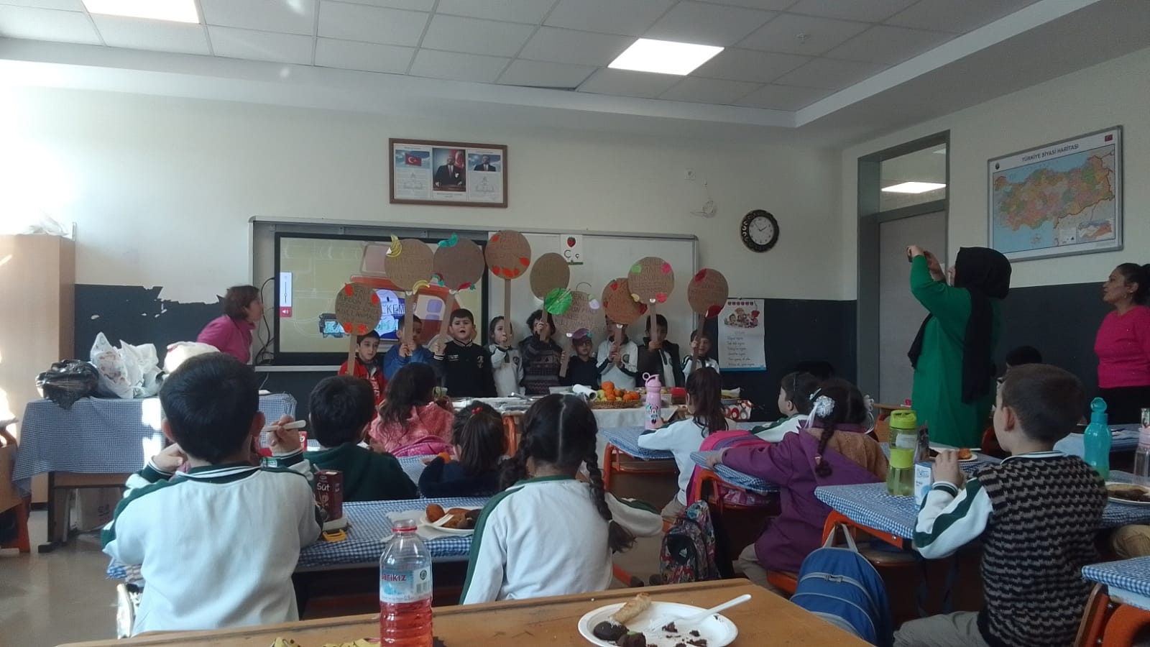

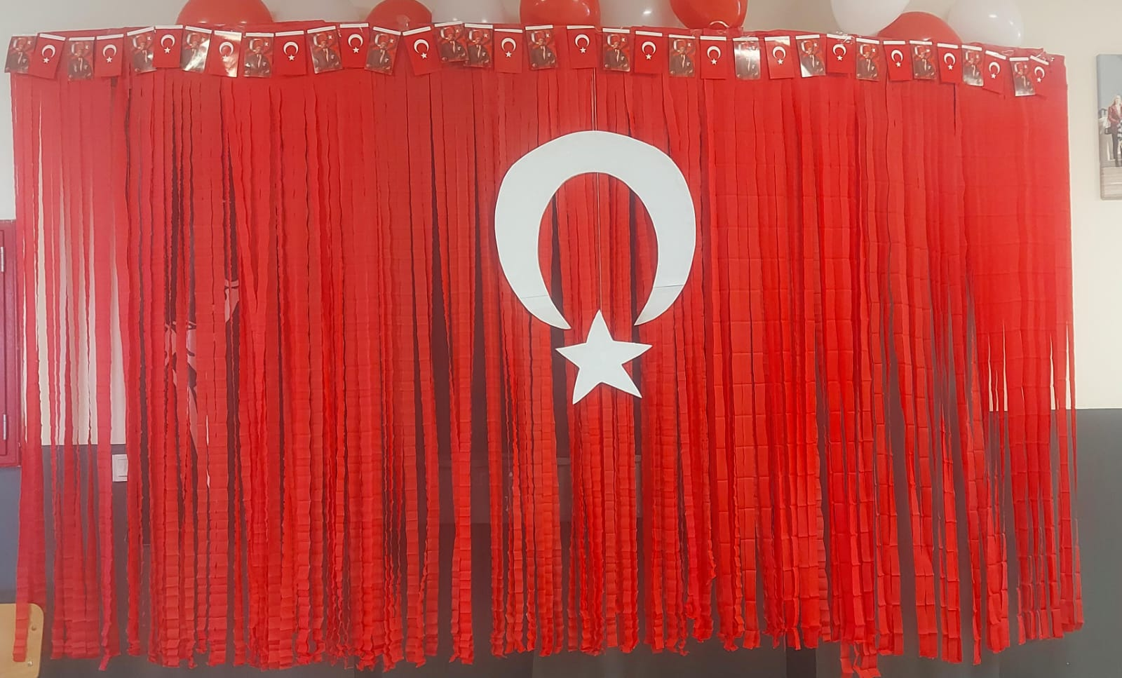

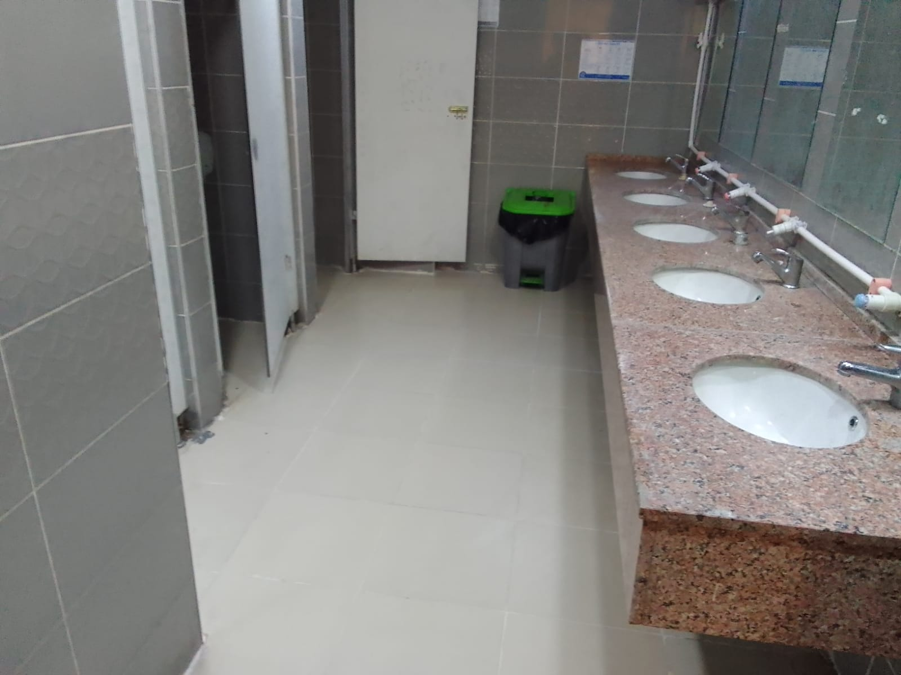

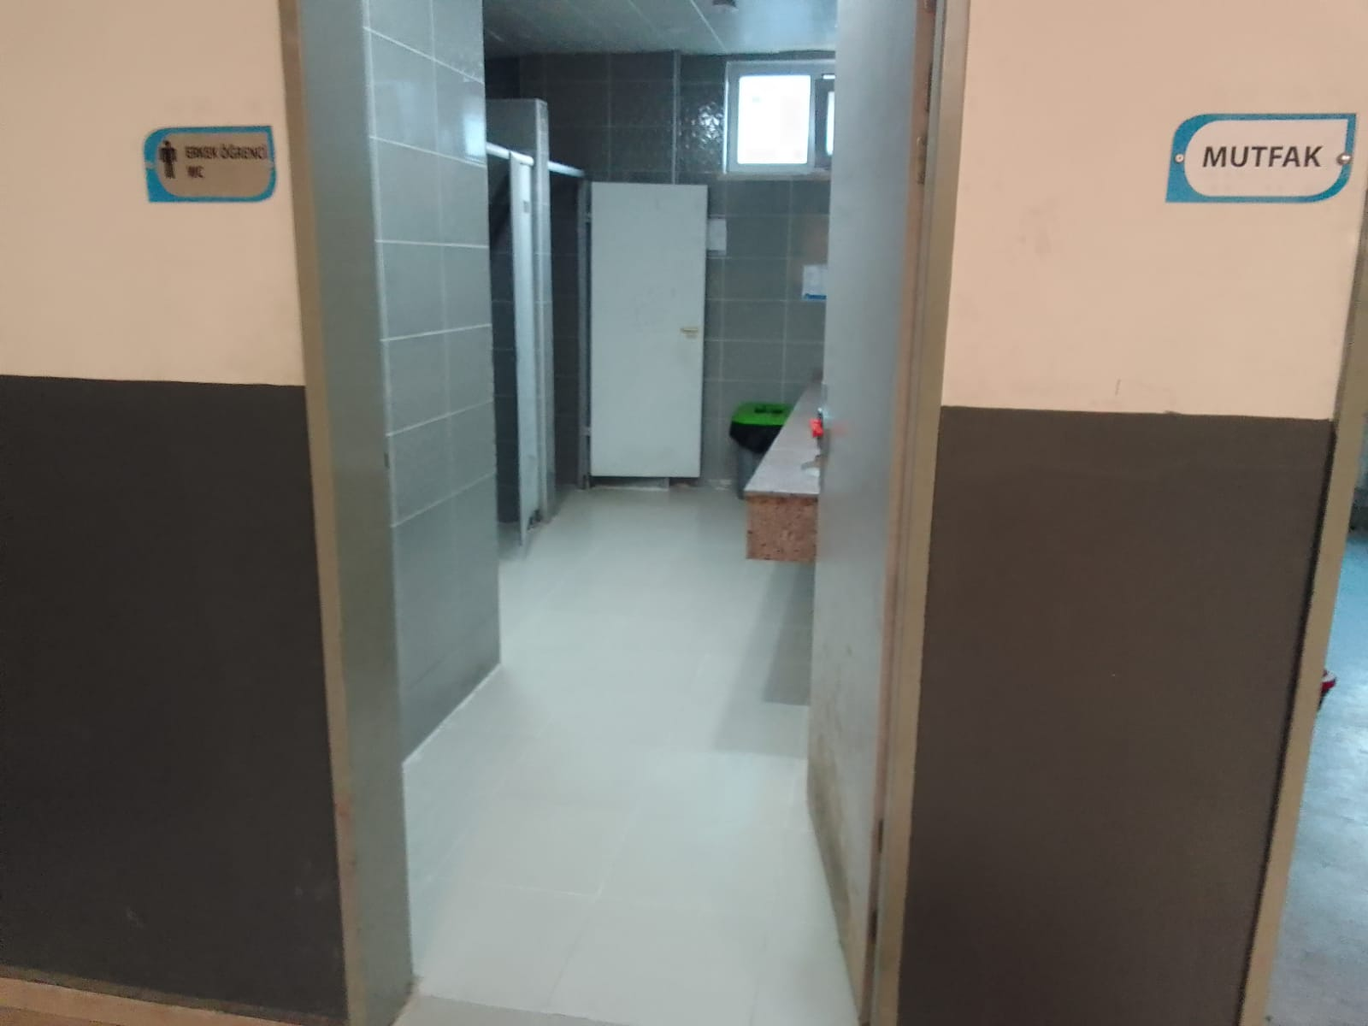

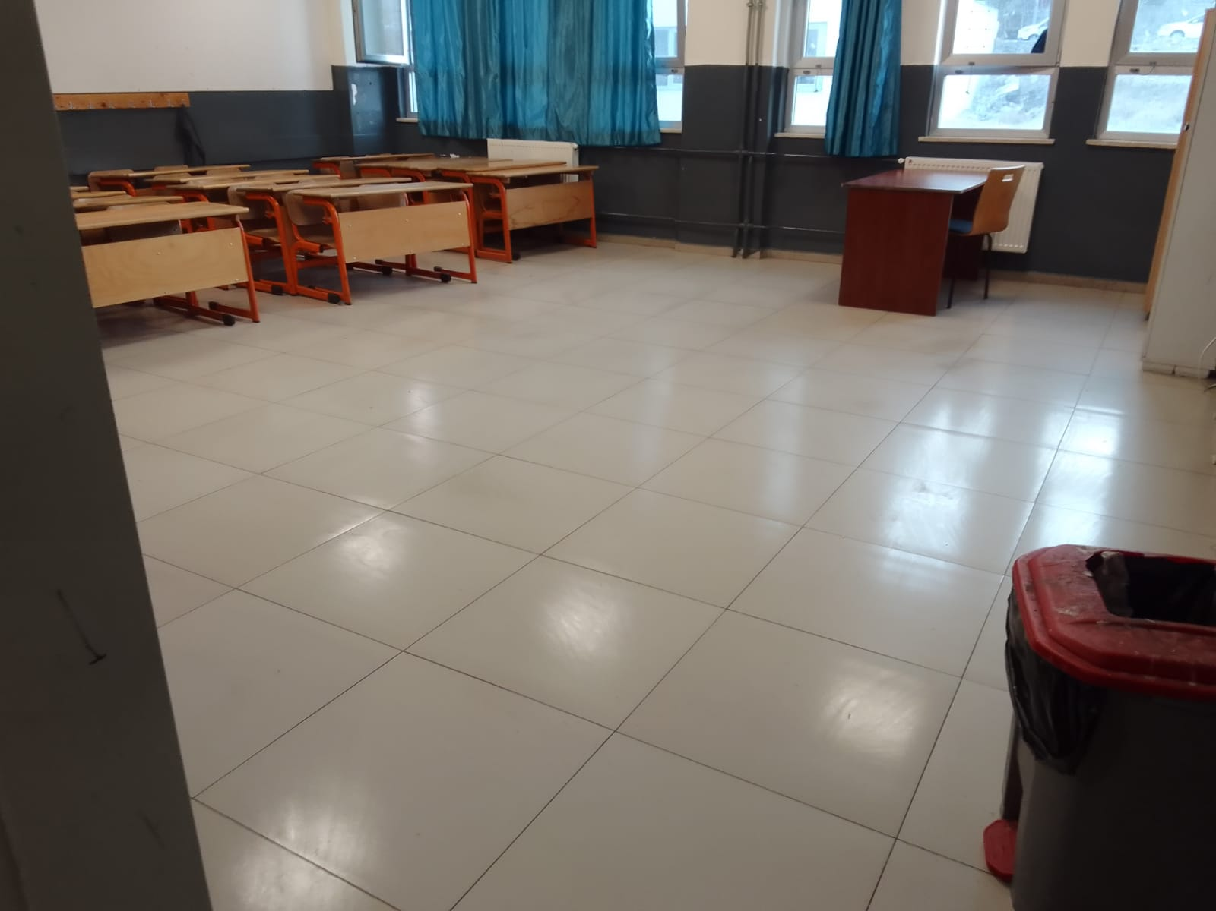

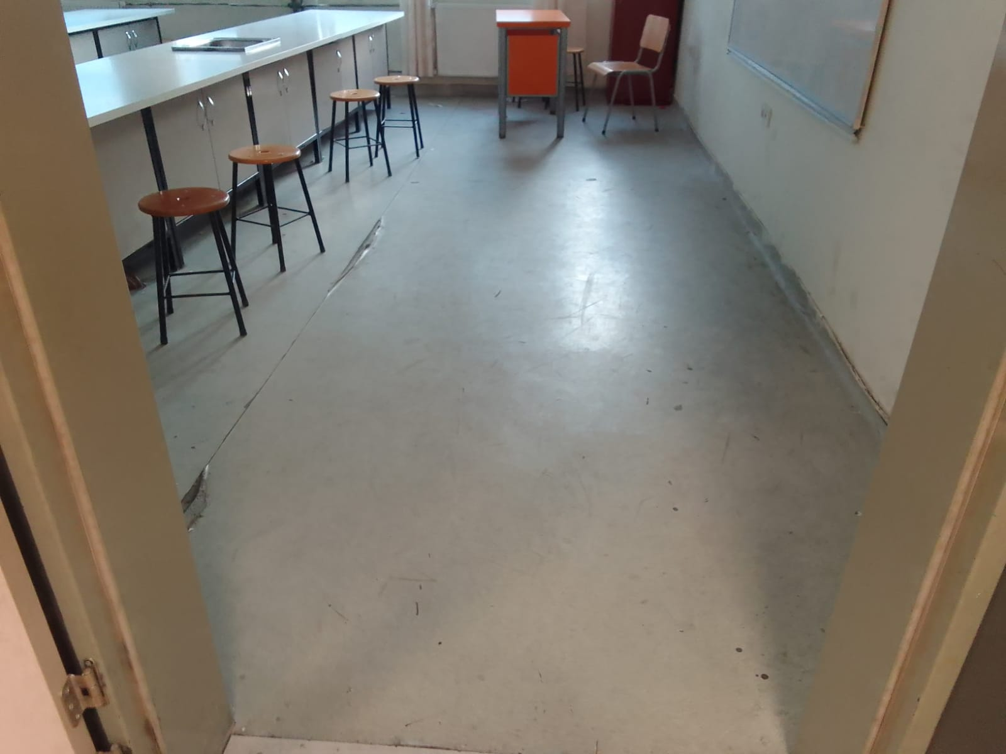

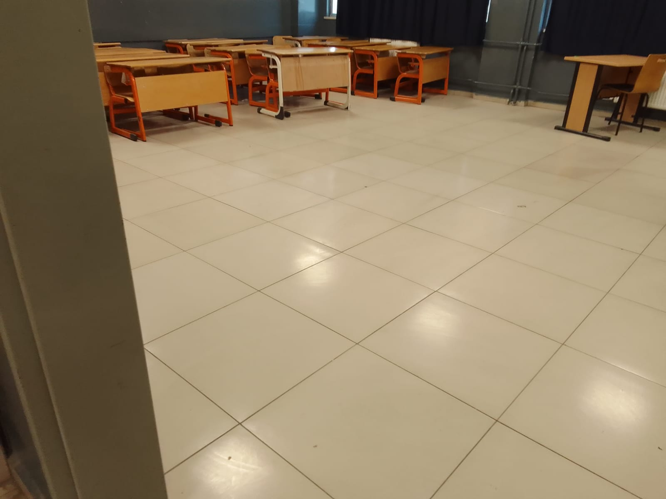

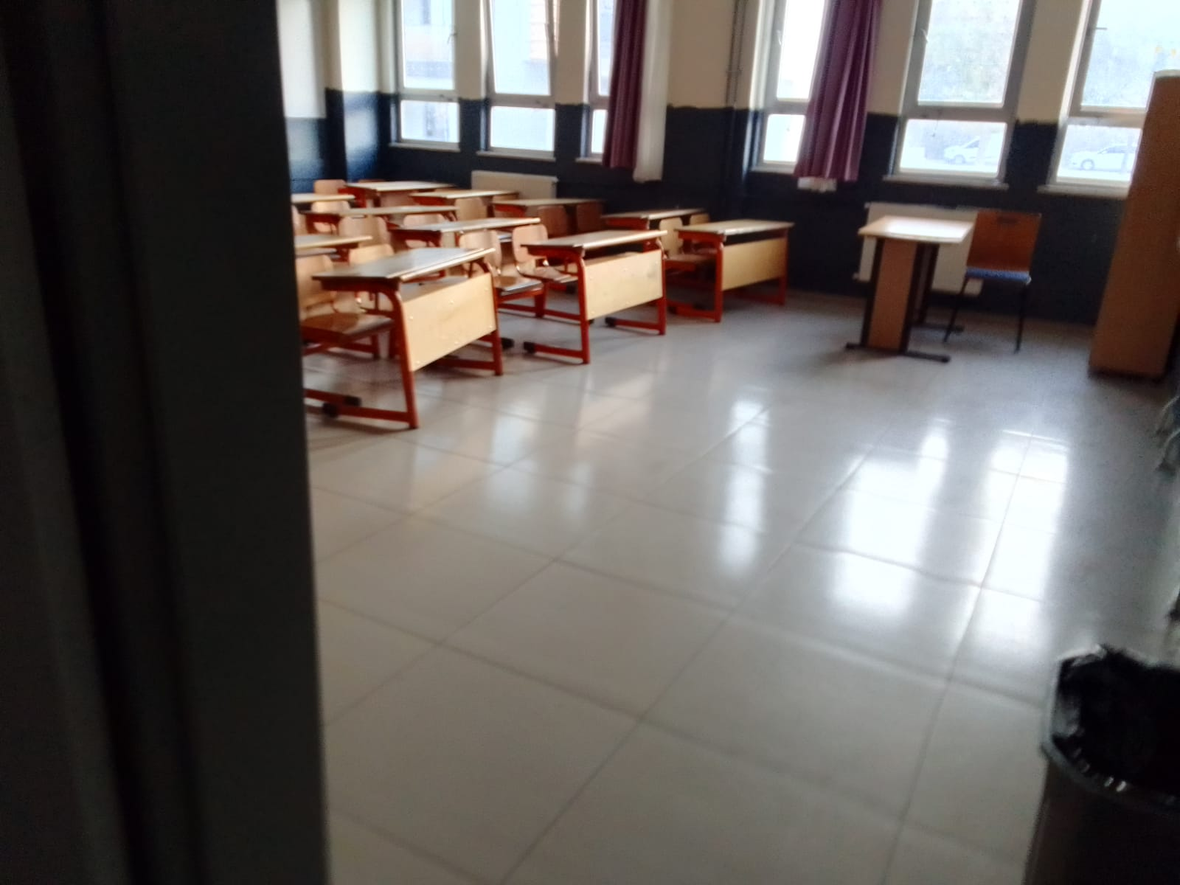

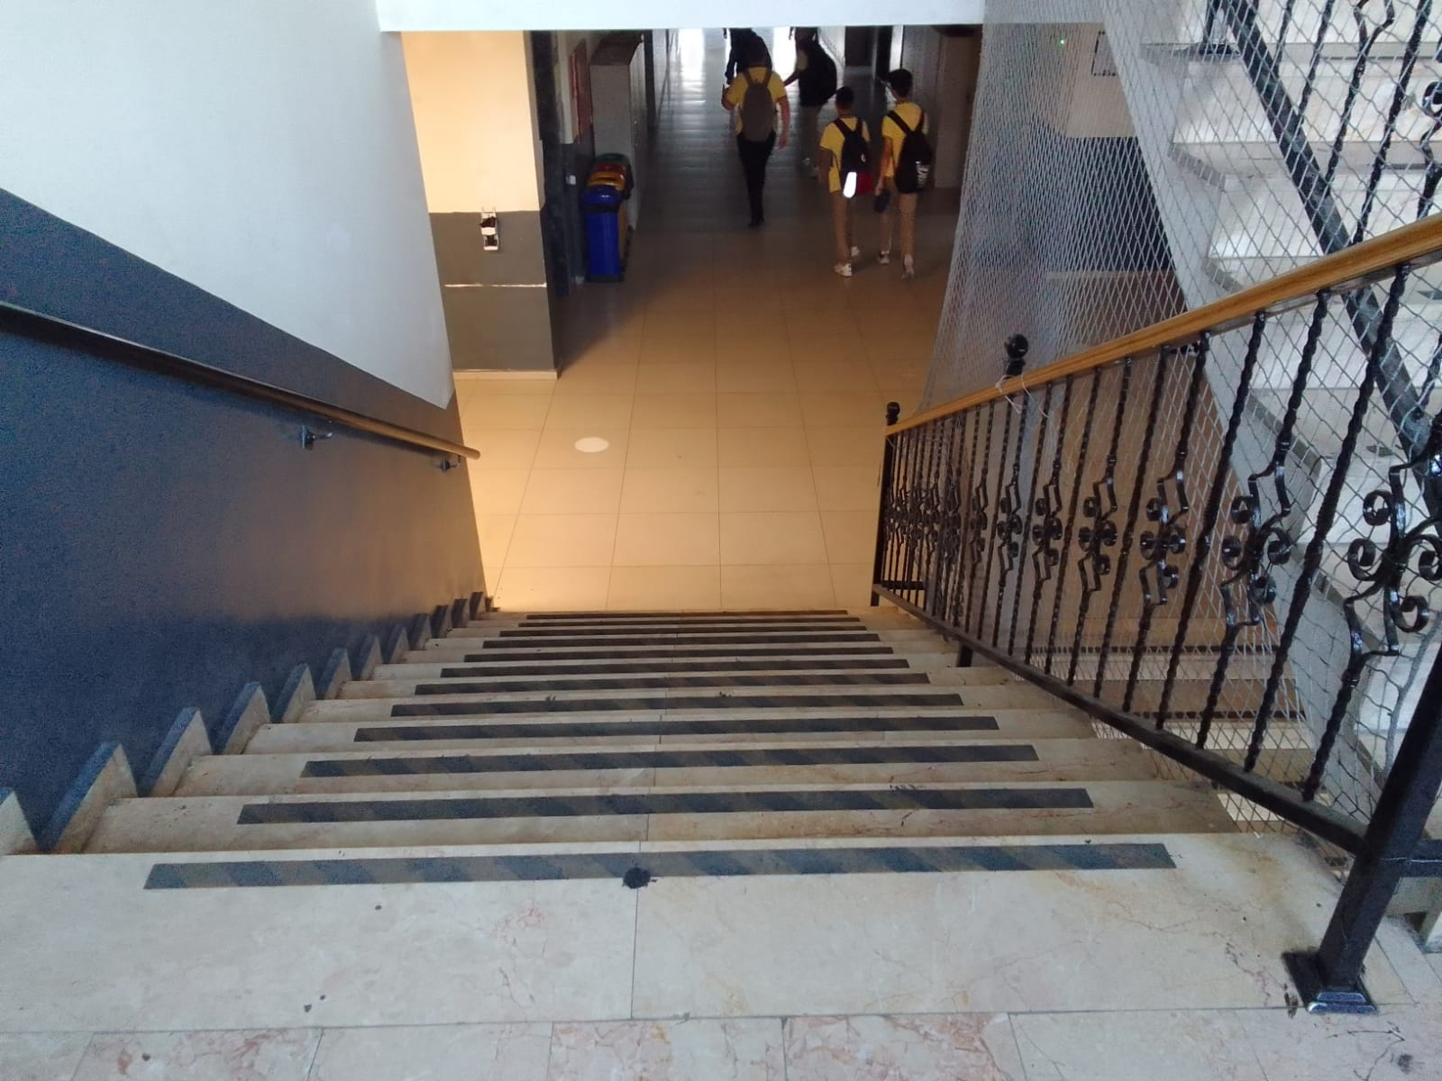

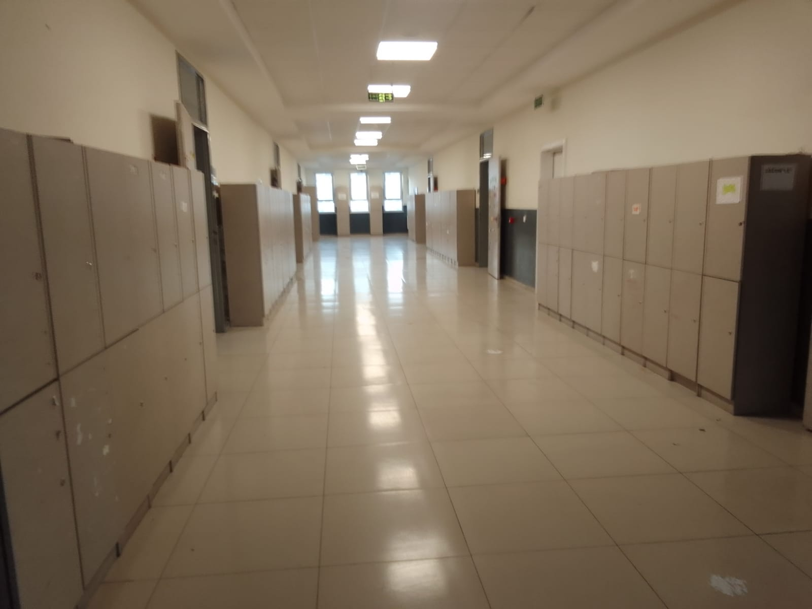

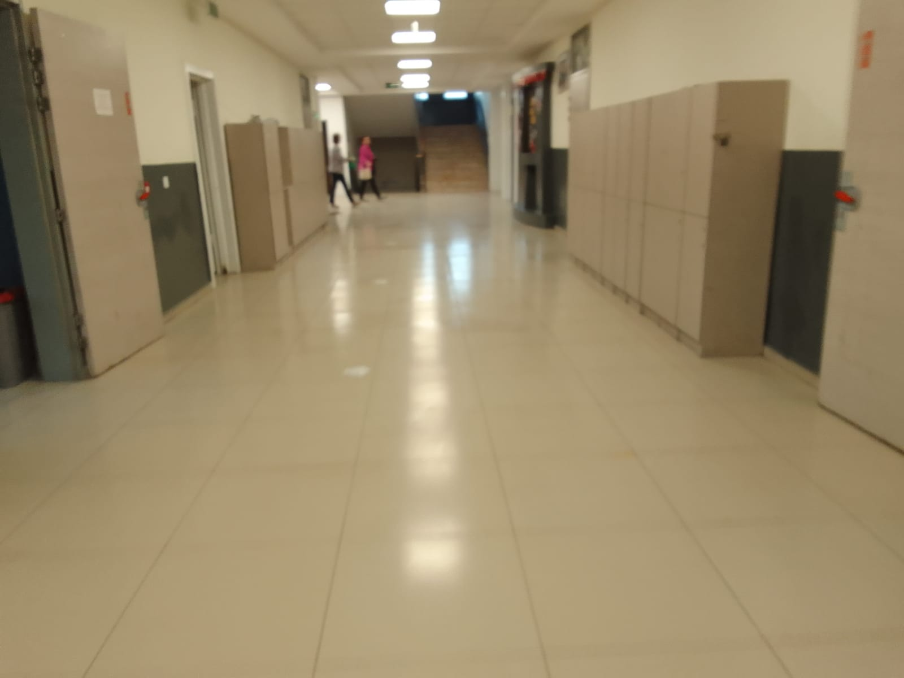

**11. KURUM DIŞINDAN-BAHÇEDEN GÖRSELLER**

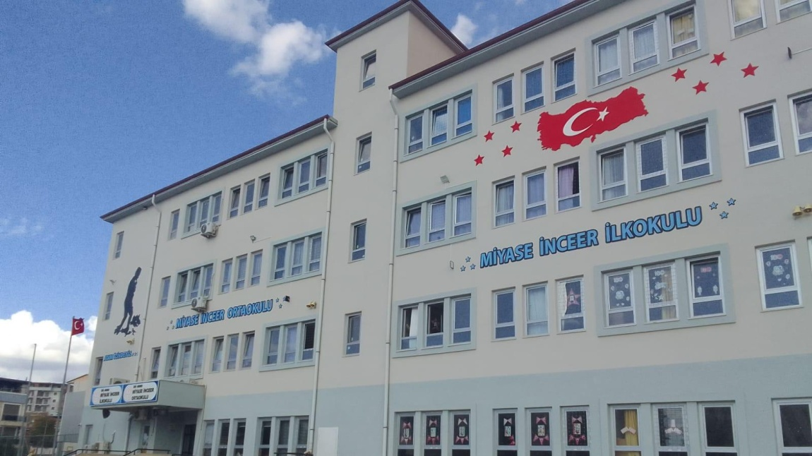

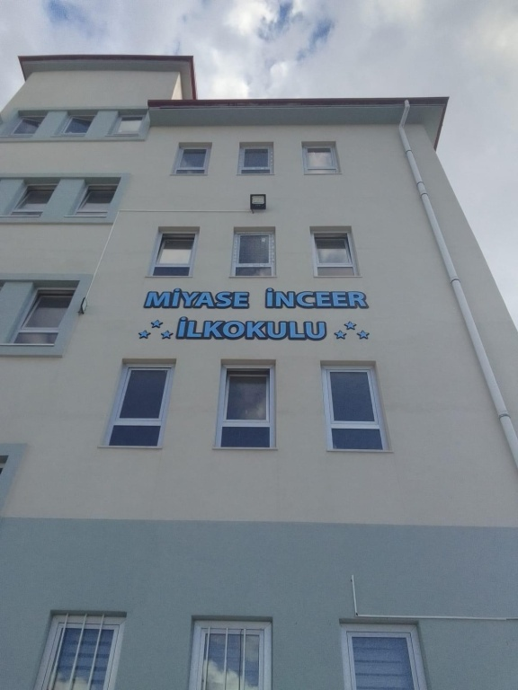

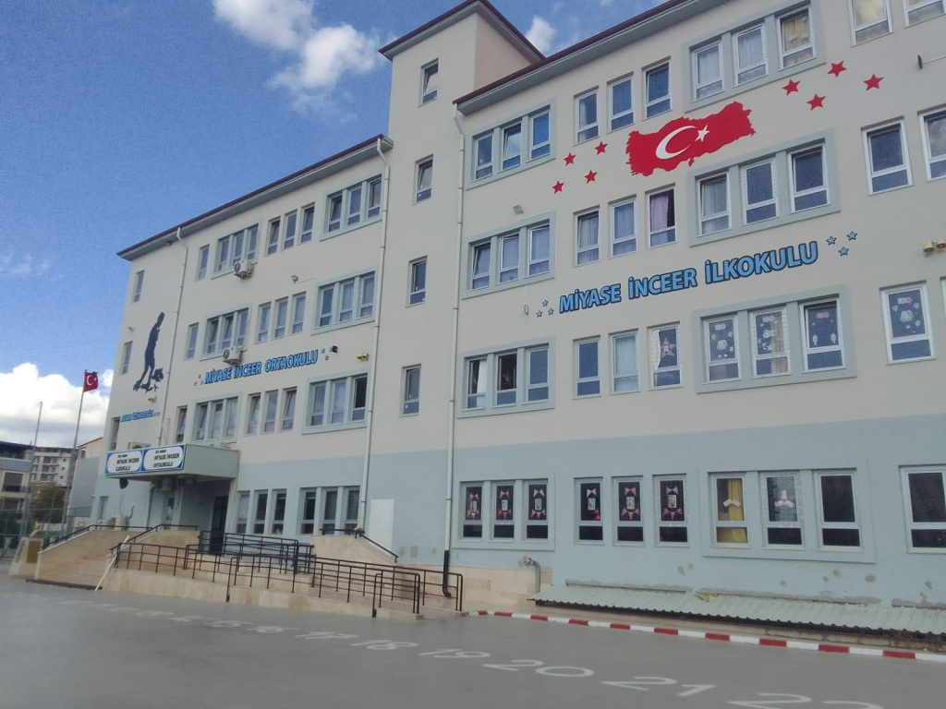

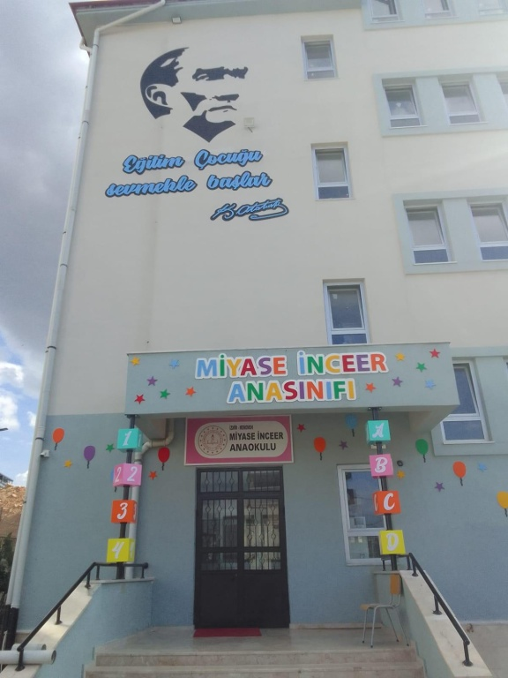

Murat YANCAR

OkulMüdürü